

UNIDAD ADMINISTRATIVA ESPECIAL DE ORGANIZACIONES SOLIDARIAS OBRA PÚBLICA - ADECUACIÓN Y REMODELACIÓN SEXTO PISO INSTALACIONES DE LA ENTIDAD

ESTUDIO DEL SECTOR

LLEVAR A CABO LA ADECUACIÓN Y REMODELACIÓN DEL SEXTO PISO DE LA SEDE CENTRAL DE LA UNIDAD ADMINISTRATIVA ESPECIAL DE ORGANIZACIONES SOLIDARIAS UBICADA EN LA CRA. 10 NO. 15-22 BOGOTÁ D.C. POR EL SISTEMA DE PRECIOS FIJOS Y VALORES UNITARIOS SIN FÓRMULA DE REAJUSTE.

GRUPO GESTIÓN ADMINISTRATIVA

BOGOTÁ, AGOSTO DE 2025

LLEVAR A CABO LA ADECUACIÓN Y REMODELACIÓN DEL SEXTO PISO DE LA SEDE CENTRAL DE LA UNIDAD ADMINISTRATIVA ESPECIAL DE ORGANIZACIONES SOLIDARIAS UBICADA EN LA CRA. 10 NO. 15-22 BOGOTÁ D.C. POR EL SISTEMA DE PRECIOS FIJOS Y VALORES UNITARIOS SIN FÓRMULA DE REAJUSTE.

1. ANÁLISIS DEL SECTOR RELATIVO AL OBJETO Y ESTUDIO DEL MERCADO

En cumplimiento del artículo 2.2.1.1.1.6.1 del Decreto No. 1082 de 2015, la Unidad Administrativa Especial de Organizaciones Solidarias
– UEAOS mediante este documento deja constancia sobre el contenido del Estudio del Sector desde la perspectiva financiera y organizacional para el proceso de contratación cuyo Objeto es “ADECUACIÓN Y REMODELACIÓN DEL AUDITORIO, LOS BAÑOS DEL PISO - 2, LAS BODEGAS DEL PISO 3 Y MEJORAMIENTO DE LA ILUMINACION DEL AREA DEL ARCHIVO CENTRAL DEL PISO 4, DE LA SEDE DE LA UNIDAD ADMINISTRATIVA ESPECIAL DE ORGANIZACIONES SOLIDARIAS UBICADA EN LA CRA. 10 NO.
15-22 BOGOTÁ D.C”; De manera que los proponentes, puedan conocer los lineamientos que regirán el proceso de selección que promueve la UEAOS.

La Unidad Administrativa Especial de Organizaciones tiene como misión “Promover, fomentar, fortalecer y desarrollar socio empresarialmente las organizaciones solidarias para generar desarrollo en los sectores y regiones del país con una institucionalidad del sector fortalecida y transversal”, fiel a sus deberes y en el marco de sus competencias y de la ley, la Unidad promoverá en los territorios, articulación interinstitucional que propenda por el posicionamiento y promoción de las Organizaciones Solidarias en el territorio Nacional, fomentando en la organizaciones solidarias priorizadas, practicas solidarias; que impulsen la generación de recursos económicos; fortalecer la gobernabilidad; estimular el diseño de políticas públicas al interior de las organizaciones solidarias, tendientes al bienestar multidimensional que contribuyan el mejoramiento de vida a nivel individual y colectivo, aportando a la construcción de tejido social y económico en las zonas de gestión institucional.

La Unidad Administrativa Especial de Organizaciones Solidarias cuenta con el proyecto de inversión de FORTALECIMIENTO DE LA INFRAESTRUCTURA PARA EL FUNCIONAMIENTO DE LA ENTIDAD A NIVEL NACIONAL con el objetivo de fortalecer la infraestructura física de su única sede, con el cual se han adelantado procesos de modernización y adecuación de la infraestructura física institucional de acuerdo con los objetivos planteados por la alta Dirección, mejorando el ambiente de trabajo e impulsando el cumplimiento de las normas existentes sobre salubridad en su única sede. Dichos procesos hacen referencia al desarrollo de contratos de obra, adecuaciones que garanticen mejoramiento en los espacios de bienestar y calidad de vida laboral y adquisición de mobiliario.

Para la presente vigencia se tiene proyectado realizar obras de adecuaciones de la infraestructura en los espacios de la única sede, así como la adquisición de mobiliario, como Io sustenta y justifica el proyecto de inversión FORTALECIMIENTO DE LA INFRAESTRUCTURA PARA EL FUNCIONAMIENTO DE LA ENTIDAD A NIVEL NACIONAL, el cual se ejecuta a través de procesos de contratación que implican actividades de carácter técnico. En este sentido, para cumplir de forma oportuna y eficaz los servicios que la Unidad Administrativa Especial de Organizaciones Solidarias tiene por mandato constitucional y legal, se requiere contar a con sedes apropiadas, acordes y funcionales, que ofrezcan condiciones seguras, adecuadas y dignas para la prestación de dichos servicios, que tengan la capacidad de albergar tanto a los servidores públicos y CONTRATISTAS de la ENTIDAD como también brindar espacios dignos de atención a los usuarios.
La Unidad Administrativa Especial de Organizaciones Solidarias, de conformidad con la Guía de Fortalecimiento Institucional, Construcción de un documento técnico para la formalización laboral por un trabajo digno y en equidad, presente en el marco de las facultades otorgadas en

cumplimiento de Io establecido en el Decreto 4122 de 2011, Ley 909 de 2004 y Decreto 1083 de 2015 al Ministerio del Trabajo el estudio técnico de transformación, para contar con la viabilidad técnica sectorial, quienes posteriormente presentaran el estudio técnico al Departamento Administrativo de la Función Pública, al Ministerio de Hacienda y Crédito Público y al Departamento Administrativo de la Presidencia de la República, quien emitirá un concepto respecto de su concordancia con el Plan Nacional de Desarrollo y las Políticas del Gobierno Nacional, luego de Io cual las entidades deberán tener concepto favorable de la Función Pública y Ministerio de Hacienda y Crédito Público e igualmente el Departamento Administrativo de la Función Pública aprobara las propuestas de modificaciones a las plantas de personal, cuando hayan obtenido concepto o viabilidad presupuestal del Ministerio de Hacienda - Dirección General de Presupuesto Público Nacional.

Para la prestación de los servicios, en la ciudad de Bogotá, la ENTIDAD cuenta actualmente con un inmueble ubicado en la carrera 10 No. 15 - 22; en éste, funcionan las oficinas principales de la ENTIDAD, el centro de atención al ciudadano y su Auditorio, así como los demás pisos que la componen.

En este sentido, y a fin de observar el comportamiento del sector, se tomó como referencia la información registrada en el Boletín de Indicadores Económicos de Cuentas Nacionales elaborado por el Departamento Administrativo Nacional de Estadística – DANE1, en el cual se expone el comportamiento de los sectores económicos con respecto al PIB del cuarto trimestre de 2022.

Lo anterior, en concordancia con lo estipulado en la Ley de Contratación Estatal: Ley 80 de 1993, Ley 1150 de 2007 y Decreto No. 1082 de 2015, según los artículos 2.2.1.1.1.6.1. y 2.2.1.1.1.6.2, que determinan lo siguiente:

“Artículo 2.2.1.1.1.6.1. Deber de análisis de las Entidades Estatales. La Entidad Estatal debe hacer, durante la etapa de planeación, el análisis necesario para conocer el sector relativo al objeto del Proceso de Contratación desde la perspectiva legal, comercial, financiera, organizacional, técnica, y de análisis de Riesgo. La Entidad Estatal debe dejar constancia de este análisis en los Documentos del Proceso”.
“Artículo 2.2.1.1.1.6.2. Determinación de los Requisitos Habilitantes. La Entidad Estatal debe establecer los requisitos habilitantes en los pliegos de condiciones o en la invitación, teniendo en cuenta: (a) el Riesgo del Proceso de Contratación; (b) el valor del contrato objeto del Proceso de Contratación; (c) el análisis del sector económico respectivo; y (d) el conocimiento de fondo de los posibles oferentes desde la perspectiva comercial. La Entidad estatal no debe limitarse a la aplicación mecánica de fórmulas financieras para verificar los requisitos habilitantes”.
En consecuencia, la UAEOS adopta en el presente documento, la metodología sugerida por la Agencia Nacional de Contratación – Colombia Compra Eficiente para determinar y verificar los requisitos habilitantes en los contratos a efectuar y en la Guía para la Elaboración de Estudios del Sector, documentos en los cuales se analiza el mercado y promedio del sector económico.

2. ANÁLISIS ECONÓMICO

VARIABLES ECONOMICAS QUE AFECTAN AL SECTOR

Según la Cámara de Comercio de Bogotá, “la actividad económica está dividida en sectores económicos”. Cada sector se refiere a una parte de la actividad cuyos elementos tienen características comunes, guardan una unidad y se diferencia de otras agrupaciones. Su división se realiza de acuerdo con los procesos de producción que ocurren al interior de cada uno de ellos.
Según la división de la economía clásica, los sectores de la economía son los siguientes:
Tomado: Del Boletín Técnico – Cuentas Trimestrales – Colombia Producto Interno Bruto (PIB) I trimestre 2023, Departamento Administrativo Nacional de Estadística DANE. Bogotá D.C. 15-05-2025

El sector primario: Está formado por las actividades económicas relacionadas con la transformación de los recursos naturales en productos primarios no elaborados. Las principales actividades del sector primario son la agricultura, la ganadería, la silvicultura, la apicultura, la acuicultura, la caza y la pesca. Usualmente, los productos primarios son utilizados como materia prima en las producciones industriales.

El sector secundario: Es el sector de la economía que transforma la materia prima, extraída o producida por el sector primario, en productos de consumo, o en bienes de equipo, es decir, productos que serán utilizados en otros ámbitos del sector secundario, comprende la artesanía, la industria, la construcción, la minería así como la obtención de energía.

El Sector terciario o de servicios: Incluye todas aquellas actividades que no producen una mercancía en sí, pero que son necesarias para el funcionamiento de la economía. Como ejemplos de ello tenemos el comercio, los restaurantes, los hoteles, el transporte, los servicios financieros, las comunicaciones, los servicios de educación, los servicios profesionales, el Gobierno, etc.

Es indispensable aclarar que los dos primeros sectores producen bienes tangibles, por lo cual son considerados como sectores productivos. El tercer sector se considera no productivo, puesto que no produce bienes tangibles, sin embargo, contribuye a la formación del ingreso nacional y del producto nacional.

En la definición del sector al que pertenece el proceso de contratación referido se evidencia que el sector secundario o sector industrial, subsector industrial extractivo e industrial de transformación, teniendo en cuenta que la presente modalidad de selección tiene una matiz relevante muy importante como la construcción de obra pública, por medio de productos del sector industrial de la transformación, pero también se encuentra la mano de obra y/o servicio profesional, el soporte técnico y el talento humano calificado necesario para la puesta en marcha del objeto del presente proceso, este se relaciona al sector terciario o sector de servicios de la economía clásica Colombiana.

Es por lo anterior, que realizado el análisis se concluye que el sector que predomina el siguiente proceso es sector secundario de la economía, el cual se divide en dos subsectores: edificaciones y obras civiles, teniendo en cuenta que son servicios de Mantenimiento de obra y sus actividades guardan relación con el proyecto cuyo objeto es “LLEVAR A CABO LA ADECUACIÓN Y REMODELACIÓN DEL SEXTO PISO DE LA SEDE CENTRAL DE LA UNIDAD ADMINISTRATIVA ESPECIAL DE ORGANIZACIONES SOLIDARIAS UBICADA EN LA CRA. 10 NO. 15-22 BOGOTÁ D.C. POR EL SISTEMA DE PRECIOS FIJOS Y VALORES UNITARIOS SIN FÓRMULA DE REAJUSTE.”

1.2 ECONOMICO:

- Quiénes o qué lo componen
En relación a la composición del sector de la construcción no solo se refiere a ladrillos, cemento y concreto, es un importante sector de la economía que utiliza insumos, herramientas, maquinaria y equipos diversos que son suministrados por otras ramas e industrias como la cementera, siderúrgica, del vidrio, pinturas y plástico, maderera, eléctrica y metalúrgica, entre otras, y cuya dinámica representa, por los encadenamientos asociados e intensificación de la demanda de bienes que producen tales compañías, un verdadero impulsor de la economía del país, además por su destacada contribución en la generación de empleo al ocupar todo tipo de personal, desde mano de obra no calificada, pasando por aprendices y hasta involucrar a técnicos, profesionales y especialistas en distintas áreas del conocimiento.

Por eso no hay duda que la construcción, bien sea de plantas industriales, de soluciones habitacionales y especialmente de grandes obras de infraestructura pública (edificios, vías, puentes, túneles, puertos, aeropuertos, represas, parques, espacio público etc.), ejerce una influencia crucial en el nivel de actividad económica que se alcance en la sociedad, razón por la cual los gobiernos en sus distintos niveles (municipal, distrital, departamental y nacional) plantean estímulos para apalancar desde lo público dicha actividad y, particularmente, promoviendo la ejecución de proyectos de ingeniería civil buscando generar capacidad de crecimiento, propulsar el desarrollo y aumentar la competitividad logística local, regional y nacional. Así mismo, el desarrollo de infraestructura pública y privada de un país guarda relación directa con su competitividad y capacidad de crecimiento. Así las cosas, el sector de la construcción ejerce un papel protagónico en la economía por su efecto tracción sobre buena parte del aparato productivo comercial e industrial, la producción y la alta generación de

empleo.

La actividad económica en general está dividida en diferentes sectores y cada uno de ellos referencia una parte de la actividad económica con elementos de características comunes, que guardan uniformidad y se distinguen de otras agrupaciones; cuya división se hace conforme los procesos de producción que acontecen al interior de cada uno de ellos. Desde la teoría económica se establece que son tres los sectores de la economía, el sector primario o agropecuario, el sector secundario o industrial y el sector terciario o de servicios. Sin embargo, también existe una clasificación de la actividad económica basada en especialidades que permite una mayor comprensión del mercado, la cual introduce los sectores: Agropecuario, de servicios, industrial, de transporte, de comercio, financiero, de la construcción, minero y energético, solidario y de las comunicaciones.
El sector económico de la construcción está compuesto por materiales propios para el desarrollo y ejecución de obras de todo tipo de infraestructura, por lo que para el presente proceso encontramos cemento, acero, agregados, ladrillos, pisos, cielorrasos, cubiertas, estructura metálica, carpintería metálica, componentes hidrosanitarios, componentes eléctricos, entre otros.

Producto Interno Bruto (PIB)1

En el primer trimestre de 2025 (enero – marzo), el PIB a precios constantes aumentó en 2,7% con relación al mismo trimestre de 2024. Al analizar el resultado del valor agregado por grandes ramas de actividad, se observa un decrecimiento en el valor agregado de la construcción de 3,5% en su variación anual, que se explica principalmente por la disminución del valor agregado de las edificaciones (-7,0%). Por otro lado, el valor agregado de las obras civiles se incrementó en 3,8% y el de las actividades especializadas decreció en 3,7%.

Variación anual del PIB total, valor agregado construcción y subsectores (precios constantes)
2019 – 2025pr (I trimestre)
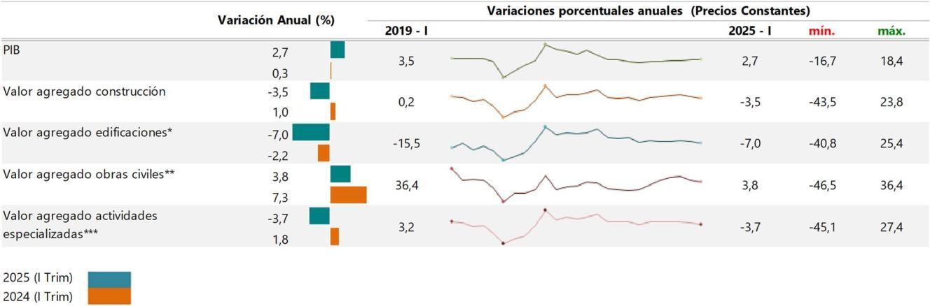
Fuente: DANE, Cuentas trimestrales. Pr: cifras provisionales
Nota: La diferencia de la suma de las variables, obedece al sistema de aproximación en el nivel de los dígitos trabajados en el índice.
* El valor agregado de edificaciones incluye construcción de edificaciones residenciales y no residenciales.
** Incluye construcción de carreteras y vías de ferrocarril, de proyectos de servicio público y de otras obras de ingeniería civil.
*** A partir del primer trimestre del año 2018 se realiza cambio del año base a 2015 y se incorporan actividades especializadas para la construcción de edificaciones y obras de ingeniería civil (Alquiler de maquinaria y equipo de construcción con operadores).

1 Boletín Técnico, Producto Interno Bruto (PIB) I trimestre 2025, 15 de mayo de 2025. Bogotá D.C

Al analizar las cifras del Producto Interno Bruto (PIB), para el primer trimestre de 2025 (enero – marzo) frente al mismo periodo del año anterior para algunos países de América Latina, se observa que Perú registró el mayor crecimiento al presentar una variación de 3,9% seguido de Colombia que presentó un crecimiento de 2,7%. En lo referente al valor agregado de la construcción, se observa crecimiento con relación al mismo trimestre de 2024 para Perú de 5,3%, mientras que para Colombia, Chile y México se registraron variaciones de - 3,5%, -1,2% y -0,2% respectivamente.

- Empleo

En abril de 2025, el número de ocupados en el total nacional fue 23.576 miles de personas. La Construcción como rama de actividad económica participó con el 6,6% de los ocupados. En abril de 2025, la población ocupada en el total nacional aumentó 3,1%, mientras que los ocupados en la rama de Construcción disminuyeron 2,2% con respecto al mismo periodo del año anterior.

Para abril de 2025, 1.547 miles de personas estaban ocupadas en la rama de la Construcción; de estos el 47,0% estaban ubicados en 13 ciudades y áreas metropolitanas (728 miles de personas), que además presentaron una disminución del 8,4%, es decir, 67 mil personas menos con respecto a abril de 2024.

Gráfico 4. Variación y participación anual de la población ocupada y en la rama de actividad construcción 2023 – 2025 (abril)
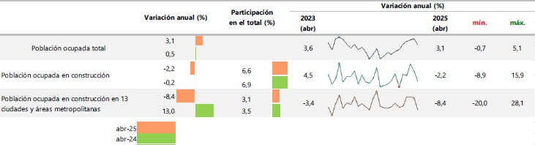
Fuente: DANE, GEIH.
Pr: Cifras provisionales
Nota: La diferencia de la suma de las variables, obedece al sistema de aproximación en el nivel de los dígitos trabajados en el índice.
* 13 áreas: Bogotá D.C, Medellín - Valle de Aburrá, Cali - Yumbo, Barranquilla - Soledad, Bucaramanga, Girón, Piedecuesta
y Floridablanca, Manizales y Villa María, Pasto, Pereira, Dos Quebradas y La Virginia, Cúcuta, Villa del Rosario, Los Patios y El Zulia, Ibagué, Montería, Cartagena, Villavicencio.

- Producción de Cemento Gris

En abril de 2025, la producción total de cemento gris en el país alcanzó 1.061.940 toneladas, con una disminución de 7,4% respecto a abril de 2024.

Producción de cemento gris (toneladas y variación anual de la producción) Enero 2022 – abril 2025pr
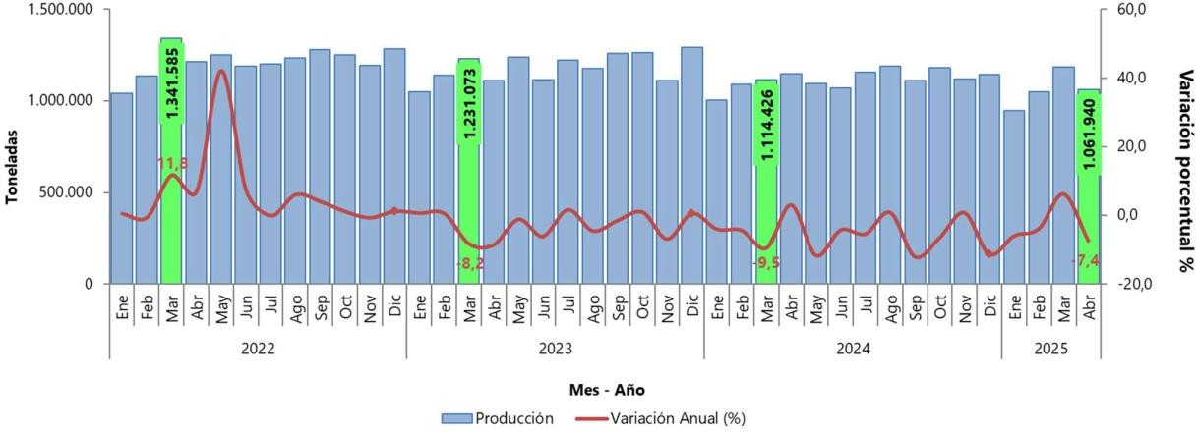
Fuente: DANE, ECG. Pr: cifras provisionales
Nota: La diferencia de la suma de las variables, obedece al sistema de aproximación en el nivel de los dígitos trabajados en el índice.

Para el primer trimestre de 2025, la producción trimestral per cápita de cemento gris fue 61kilogramos por habitante presentando una disminución de 8,0% con respecto a la producción del trimestre anterior (67 kilogramos por habitante).

- Producción de Concreto Premezclado

En marzo de 2025, la producción de concreto premezclado fue 625.307 metros cúbicos y registró una disminución de 0,6% con relación a marzo de 2024. Este comportamiento es explicado principalmente por la disminución en la producción anual de Atlántico (-27,4%) y Antioquia (-14,7%) los cuales restaron en conjunto 4,7 puntos porcentuales a la variación total (-0,6%). La producción de concreto premezclado se concentró en Bogotá, D.C (39,1%), Antioquia (12,2%) y algunos departamentos que pertenecen al grupo del Resto (11,8%).

- Licencias de Construcción

En marzo de 2025, se licenciaron 1.627.677 m2 lo que significó un incremento de 39,9% del área total aprobada con respecto a marzo de 2024. El área aprobada para vivienda presentó un crecimiento de 30,7%, al pasar de 937.405 m2 en marzo de 2024 a 1.224.991 m2 en marzo de 2025; este resultado contribuyó con 24,7 puntos porcentuales a la variación total del área aprobada (39,9%).

Variación, contribución y participación anual del área aprobada Cobertura nacional
2022 – 2025pr (marzo)
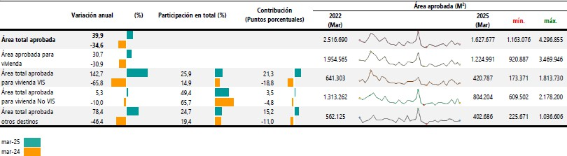
Fuente: DANE, ELIC Pr: cifras provisionales
Nota: La diferencia de la suma de las variables, obedece al sistema de aproximación en el nivel de los dígitos trabajados en el índice.
Mediante el decreto 1467 de 2019 el Ministerio de Vivienda oficializó el cambio en el precio máximo para la Vivienda de Interés social VIS al pasar de 135 (smmlv) a 150 (smmlv) para las viviendas VIS que se ubiquen en ‘aglomeraciones’ cuya población supera el millón de habitantes. Por otra parte, la Ley 1955 de 2019 en su artículo 85 define que el valor máximo de la Vivienda de Interés Prioritario será de noventa salarios mínimos mensuales legales vigentes (90 smmlv).

- Despachos de Cemento Gris

En el mes de abril de 2025 se despacharon 995.484 toneladas de cemento gris al mercado nacional, lo que representó una disminución de 7,4% con respecto a abril de 2024. Este resultado se explicó principalmente por la disminución en Concreteras (-13,0%) y en el canal Constructores y Contratistas (-15,9%), los cuales restaron 5,4 puntos porcentuales conjuntamente a la variación total (-7,4%).

Variación, contribución y participación anual de los despachos de cemento gris 2021 – 2025pr (abril)
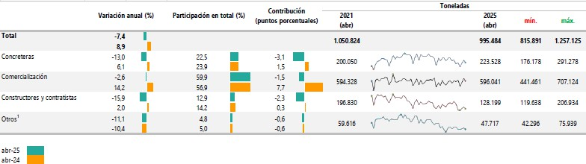
Fuente: DANE, ECG. Pr: cifras provisionales
* El canal de distribución "otros" incluye los despachos a gobierno, donaciones, consumo interno y ventas a empleados.
Nota: La diferencia de la suma de las variables, obedece al sistema de aproximación en el nivel de los dígitos trabajados en el índice.

- Índice de Costos de la Construcción de Obras Civiles

En abril de 2025, el Índice de Costos de la Construcción de Obras Civiles – (ICOCIV), registró una variación mensual de 0,19%, con respecto a marzo de 2025. Según tipos de construcción, los grupos Carreteras, calles, vías férreas y pistas de aterrizaje, puentes, carreteras elevadas y túneles (0,23%), Puertos, canales, presas, sistemas de riego y otras obras hidráulicas (acueductos) (0,33%) y Construcciones en minas y plantas industriales (0,20%), se ubicaron por encima del promedio nacional, el resto de los grupos se ubicaron por debajo del promedio nacional.

Variación mensual y contribución del ICOCIV según tipos de construcción Total nacional
Abril 2025pr

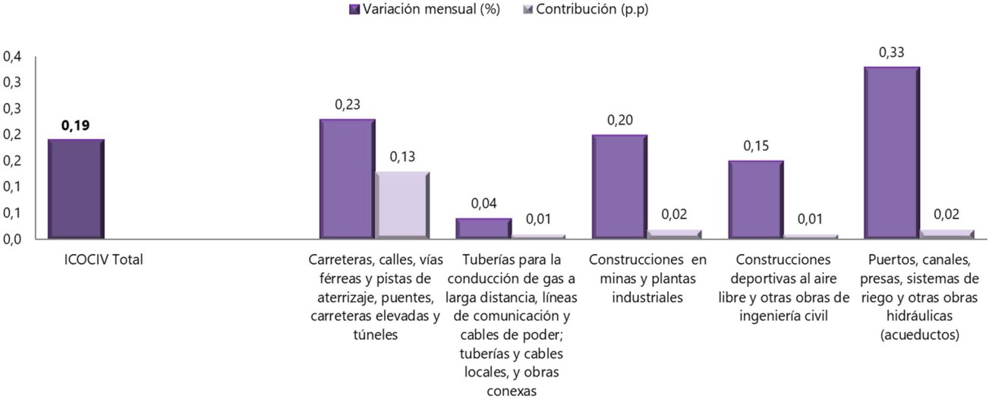
Fuente: DANE, ICOCIV.
Nota: La diferencia de la suma de las variables, obedece al sistema de aproximación en el nivel de los dígitos trabajados en el índice

Por grupos de costos, en abril de 2025, las mayores variaciones positivas de precios con respecto a marzo de 2025 se presentaron en: mano de obra (0,41%), maquinaria (0,21%), herramienta menor (0,21%) y materiales (0,17%).

Variación mensual y contribución del ICOCIV, por grupos de costos Total nacional
2023 – 2025pr (abril)
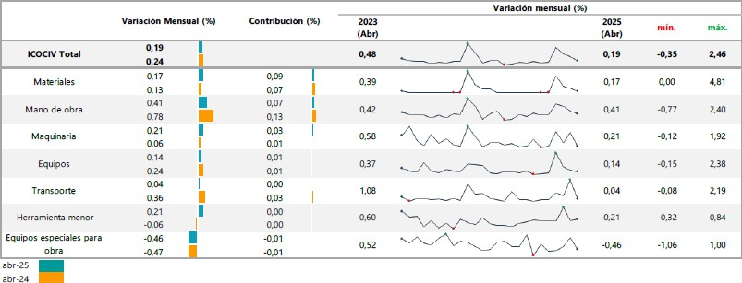
Fuente: DANE, ICOCIV.
Nota: La diferencia de la suma de las variables, obedece al sistema de aproximación en el nivel de los dígitos trabajados en el índice.

- Índice de Precios del Productor

En abril de 2025, el Índice de Precios del Productor (IPP) para materiales de construcción presentó un incremento de 0,77%, respecto a marzo de 2025. Según la clasificación CUODE, el IPP para consumo intermedio presentó una variación mensual de 0,33%.

Variación mensual del IPP de materiales de construcción* Total nacional
2014 – 2025pr (abril)
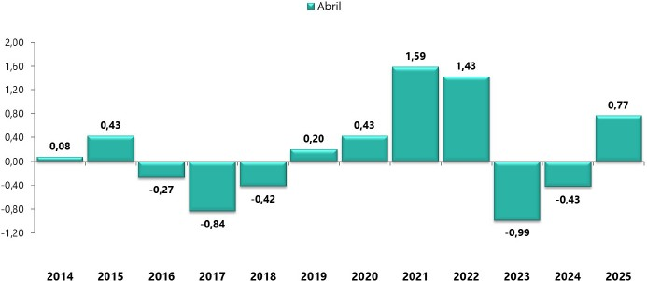

Fuente: DANE, IPP.
Nota: La diferencia de la suma de las variables, obedece al sistema de aproximación en el nivel de los dígitos trabajados en el índice.
* CUODE: Clasificación según Uso o Destino Económico

- Indicador de Producción de Obras Civiles13 (precios corrientes)

En el primer trimestre de 2025, el indicador de producción de obras civiles (IPOC) registró un crecimiento de 7,3%, con relación al primer trimestre de 2024 y está explicado principalmente por el comportamiento positivo en tres de los cinco grupos de obra; el grupo de Construcción en minas y plantas industriales (64,8%), Carreteras, calles, vías férreas y pistas de aterrizaje, puentes, carreteras elevadas y túneles (1,0%) y Puertos, canales, presas, sistemas de riego y otras obras hidráulicas (acueductos) (13,4%), los cuales sumaron en conjunto 10,8 puntos porcentuales a la variación anual (7,3%).

Variación anual del Indicador de Producción de Obras Civiles (precios corrientes) Total Nacional
2021 - 2025 (I trimestre)pr
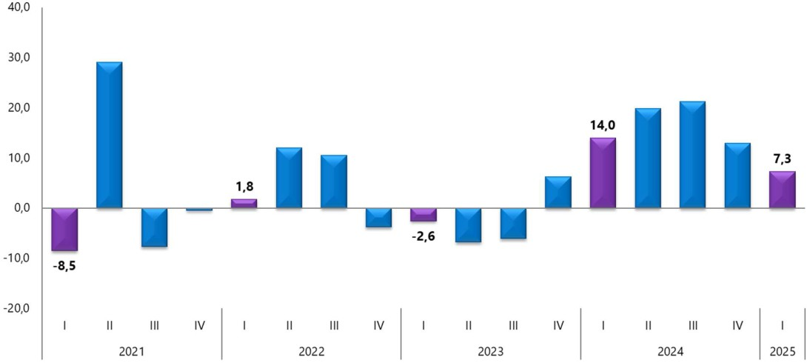

Fuente: DANE, IPOC Pr:
cifras provisionales
Nota: La diferencia de la suma de las variables, obedece al sistema de aproximación en el nivel de los dígitos trabajados en el índice

Al desagregar por las 15 subclases de obras civiles, las subclases, Centrales eléctricas (76,3%), Construcción en minas (54,1%), Carreteras (excepto carreteras elevadas); calles y ferrocarriles (6,1%), Puertos, vías navegables e instalaciones conexas (93,0%), Tuberías de larga distancia (54,2%), Túneles (176,6%), Otras obras de ingeniería civil (8,5%), Acueductos y otros conductos de suministro de agua, represas, excepto gasoductos (5,6%), Puentes y carreteras elevadas (7,8%) y Pistas de aterrizaje (218,0%) y Alcantarillado y plantas de tratamiento de agua y gasoductos locales sumaron 13,0 puntos porcentuales a la variación anual del indicador (7,3%). Por su parte, las subclases Obras para la comunicación de larga distancia y las líneas eléctricas (cables) (-45,2%), Instalaciones al aire libre para deportes y esparcimiento (-47,8) y Cables locales y obras conexas (-34,8%) restaron en conjunto 4,9 puntos porcentuales a la variación anual del IPOC (7,3%).

- Indicador de Producción de Obras Civiles (precios constantes)

En el primer trimestre de 2025, el indicador de producción de obras civiles a precios constantes registró un crecimiento de 3,8%, con relación al primer trimestre del año anterior. Este aumento obedece principalmente a la variación positiva de dos grupos de obra;

Construcción en minas y plantas industriales (61,0%) y Puertos, canales, presas, sistemas de riego y otras obras hidráulicas (acueductos) (9,4%) los cuales sumaron en conjunto 9,4 puntos porcentuales a la variación total anual (8,6%).
  - Principales variables según actividad económica de construcción

La Encuesta de Micronegocios estimó un aumento de 0,7% en el total de los micronegocios entre 2023 y 2022, es decir, 37.446 micronegocios más en 2023.

En 2023, para el sector construcción se tienen 306.432 micronegocios, con una participación sobre el total de micronegocios de 5,9% y una variación anual -3,9% con respecto al 2022, es decir, 12.306 micronegocios menos contribuyendo con -0,2 puntos porcentuales a la variación anual del total de micronegocios del país (0,7%).
Los micronegocios del sector construcción para 2023 representan un total 396.509 personas ocupadas, con una variación anual de - 5,7% que corresponde a 23.991 menos personas ocupadas con relación al año anterior. En cuanto a las ventas o ingresos se observa un crecimiento de 21,0% con relación al 2022. De otra parte, el consumo intermedio se presentó un crecimiento de 18,3% con relación al año anterior.

Principales variables para la actividad económica de construcción - EMICRON Total nacional
I Trimestre (2025p/2024)
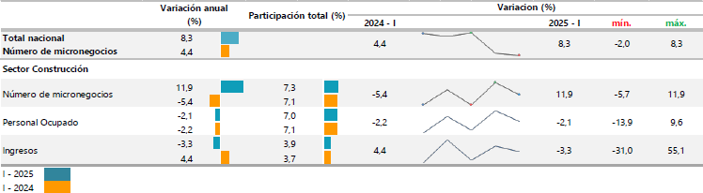

Fuente: DANE, EMICRON
Pr: cifras provisionales

- Cómo es la producción o distribución

PRODUCCIÓN: Se realiza obteniendo las materias naturales y pasan a la fábrica para procesamiento y producción del elemento, para utilización de los constructores en las obras a ejecutar, las cuales deben ser con los mejores materiales en calidad y conforme a las condiciones señaladas.

DISTRIBUCIÓN: Las cadenas de suministro están formadas por todas aquellas partes que están involucradas de manera directa e indirecta en la construcción, mantenimiento, mejoramiento adecuación, entre otras de obra.
El proceso inicia con la adquisición de materia prima para la elaboración de los diferentes elementos tales como perfilaría metálica, cubierta en lona, cemento, acero de refuerzo, entre otros.

- Dinámica de importación o exportación (si aplica)

El país ostenta un gran reconocimiento e importante portafolio de productos e insumos, acompañados de innovación, calidad y servicio para comprender las actividades desarrolladas por las empresas que se dedican a esta industria.

Colombia es uno de los países más atractivos para los compradores e inversionistas extranjeros, gracias a los abundantes recursos naturales y materiales como el cemento, cal, yeso, plástico y caucho, herramientas, productos metálicos, de cerámica, piedra y barro entre otros.
En cuanto a los estándares de calidad, la industria colombiana es una de las más reguladas en América Latina, fue el segundo país de la región en incluir un nivel de resistencia sísmica a su código de construcción. Además, países como Costa Rica, El Salvador y Venezuela, Ecuador, Perú y Bolivia han adoptado muchas de sus normas y reglamentos.

Otro punto a favor es la facilidad para hacer negocios; cuenta con una de las economías más avanzadas en este aspecto, según el informe Doing Business 2016, Colombia ocupa el puesto 54 en la clasificación mundial. Dentro de América Latina tiene la mayor cantidad de reformas para mejorar su ambiente de negociación.

Las exportaciones hacia mercados como Estados Unidos, Ecuador, Venezuela, Perú y Panamá se incrementaron más del 50%, y en 2015 sumaron USD 322,4 millones. Los principales destinos de exportación fueron: Estados Unidos con USD 113,6 millones, Panamá con USD 39,2 millones, Ecuador con USD 31,5 millones, Perú con USD 31,4 millones y Venezuela con USD 15,2 millones.

Las oportunidades de negocio se concentran en la comercialización de baldosas y losas de cerámica para pavimentación, barnizadas o esmaltadas, productos de arcilla, piedra natural, fregaderos, artículos para baño, bidés, tubos rígidos de plástico, puertas, ventanas y marcos; perfilería, bastidores y umbrales de aluminio, cementos Portland, acabados y accesorios.3

a) ASPECTO TECNICO

La industria de la construcción en general se encuentra rezagada con respecto al nivel tecnológico alcanzado en otros sectores de la industria; el nivel tecnológico alcanzado en la investigación tanto en productos de construcción y técnicas constructivas, así como el nivel de desarrollo de la construcción en otros países. Diversos factores influyen en la lentitud en que se adoptan los nuevos avances tecnológicos en nuestro medio. Entre estos factores encontramos que las empresas constructoras son altamente conservadoras y adversas al riesgo y hasta la fecha éstas no han encontrado la necesidad de mejorar sus procesos ya que la rentabilidad que han obtenido los ha satisfecho, además que sus competidores son también altamente conservadores. Estos factores generan una cierta inercia de la industria de la construcción ante el cambio y la modernización. Así pues, son pocas las empresas que vislumbran las innovaciones tecnológicas como oportunidades poderosas de generar negocios. Sin embargo, las circunstancias están cambiadas sustancialmente debido a una serie de factores, entre los que se encuentra una creciente competencia tanto nacional como extranjera.
Es importante, por lo tanto, que se promueva la innovación tecnológica en la industria de la construcción, mediante la incorporación de la filosofía de innovación entre los profesionales, y empresarios de la industria de la construcción. Es necesario, además, que se divulguen las diferentes oportunidades de negocios que la innovación tecnológica puede ofrecer, y que se planteen recomendaciones concretas para la innovación tecnológica en la construcción, en donde se enfaticen las ventajas que las empresas puedan obtener de las innovaciones, y el rol que éstas ocupan en el desarrollo.

Se espera que, ante la posibilidad de aplicar innovaciones tecnológicas en los procesos constructivos, estos sean aplicados a las obras civiles requeridas por las entidades del Estado, con la finalidad de obtener mejores obras que redunden en el beneficio colectivo.

3 Fuente: Procolombia exportaciones turismo inversion marca pais - https://compradores.procolombia.co/es/explore-oportunidades/materiales-de-construcci-n-0

3. ESTUDIO DE LA DEMANDA

ADQUISICIONES MEDIANTE PROCESOS DE SELECCIÓN DE OTRAS ENTIDADES ESTATALES
Con el fin de identificar el tipo de entidades públicas que han demandado el servicio bajo la modalidad de Licitación Pública para obras similares o afines al objeto de la contratación, se realizó una consulta en el Sistema Electrónico de Contratación Pública – SECOP:

AÑO | OBJETO | MODALIDADDE CONTRATAC IÓN | VALOR TOTAL DEL CONTRATO | ENTIDAD CONTRATANTE | PROCESO
2024 | ADECUACIONES A LA INFRAESTRUCTURA FÍSICA PARA USO DE LA JUSTICIA PENAL MILITAR Y POLICIAL EN LAS INSTALACIONES DEL BATALLÓN DE INGENIEROS NO. 05. CALDAS Y QUINTA BRIGADA DEL EJÉRCITO, UBICADO EN BUCARAMANGA. | Licitación pública | 650.162.398 COP | UNIDAD ADMINISTRATIV A ESPECIAL JUSTICIA PENAL MILITAR Y POLICIAL | UAEJPMP-LP- 003-2024
2024 | CONTRATAR POR EL SISTEMA DE PRECIOS UNITARIOS FIJOS SIN FÓRMULA DE AJUSTE LAS OBRAS DE MANTENIMIENTO, ADECUACIÓN Y MEJORAMIENTO DEL INMUEBLE PARA EL TRASLADO DE LAS OFICINAS DE REGISTRO DE INSTRUMENTOS PÚBLICOS MEDELLIN SUR, REGIONAL ANDINA Y DELEGADO DE TIERRAS, EN LA CIUDAD DE  MEDELLIN (Antioquia) | Licitación pública | 1.099,964.789 COP | SUPERINTENDE NCIA DE NOTARIADO Y REGISTRO | 002 DE 2024
2023 | REALIZAR LAS OBRAS DE MANTENIMIENTO Y ADECUACIONES LOCATIVAS DEL PALACIO DE LA CULTURA RAFAEL URIBE URIBE, BIEN DE INTERÉS CULTURAL (BIC) DEL ÁMBITO NACIONAL, SEDE DEL INSTITUTO DE CULTURA Y PATRIMONIO DE ANTIOQUIA. | Licitación pública | 593.848.388 COP | INSTITUTO DE CULTURA Y PATRIMONIO DE ANTIOQUIA | L.P 088-2023
2023 | ADECUACION Y MANTENIMIENTO GENERAL DE LA INFRAESTRUCTURA DE LA BIBLIOTECA GERMAN ARCINIEGAS DE LA CORPORACION CULTURAL MUNICIPAL DE VILLAVICENCIO | Licitación pública | 1.110.005.699,14  COP | CORPORACION CULTURA MUNICIPAL DE VILLAVICENCIO CORCUMVI* | LP-001-2023

2022 | REALIZAR EL MANTENIMIENTO, ADECUACION Y DOTACION DE LA INFRAESTRUCTURA FISICA Y TECNOLOGICA DE LOS ORGANISMOS DE SEGURIDAD QUE CONFORMAN EL COMITE DE ORDEN PUBLICO DEL VALLE DEL CAUCA, EN DESARROLLO DEL PROYECTO DENOMINADO "IMPLEMENTACION DE ESTRATEGIAS DE CONVIVENCIA Y SEGURIDAD CIUDADANA POR UN VALLE SEGURO EN EL DEPARTAMENTO DEL VALLE DEL CAUCA". | Licitación pública | 862.374.900 COP | GOBERNACION DEL VALLE - SECRETARIA DE CONVIVENCIA Y SEGURIDAD CIUDADANA | LP-SCSC-009-2022
2022 | ADECUACION DE OBRAS DE INFRAESTRUCTURA DEL LABORATORIO DE DIGANOSTICO FITOSANITARIO DE SOGAMOSO - BOYACA | Licitación pública | 941.732,21 COP | INSTITUTO COLOMBIANO AGROPECUARIO - ICA | GC-LP-115-2022.
2022 | ADECUACIONES CAM | Licitación pública | 585.960.615 COP | MUNICIPIO DE SABANETA | SAB-05-005-22

ADQUISICIONES MEDIANTE PROCESOS DE SELECCIÓN DE LA UNIDAD ADMINISTRATIVA ESPECIAL DE ORGANIZACIONES SOLIDARIAS
Con el fin de identificar el tipo de contratación que ha demandado el servicio bajo la modalidad de Licitación Pública para obras similares o afines al objeto de la contratación, se realizó una consulta en el Sistema Electrónico de Contratación Pública – SECOP:

AÑO | OBJETO | MODALIDADDE CONTRATAC IÓN | VALOR TOTAL DEL CONTRATO | ENTIDAD CONTRATANTE | PROCESO
2023 | LLEVAR A CABO LA ADECUACIÓN Y REMODELACIÓN DEL AUDITORIO, LOS BAÑOS DEL PISO -2, LAS BODEGAS DEL PISO 3 Y MEJORAMIENTO DE LA ILUMINACION DEL AREA DEL ARCHIVO CENTRAL DEL PISO 4, DE LA SEDE DE LA UNIDAD ADMINISTRATIVA ESPECIAL DE ORGANIZACIONES SOLIDARIAS UBICADA EN LA CRA. 10 NO. 15-22 BOGOTÁ D.C. POR EL SISTEMA DE PRECIOS FIJOS Y VALORES UNITARIOS SIN FÓRMULA DE REAJUSTE. | Licitación pública | 422.521.193 COP | UNIDAD ADMINISTRATIVA ESPECIAL DE ORGANIZACIONES SOLIDARIAS | LP- 001 DE 2023
2022 | LLEVAR A CABO LA ADECUACIÓN Y REMODELACIÓN DEL PISO DEL AUDITORIO, LAS DIVISIONES MODULARES DEL ÁREA DE OFICINAS PISO 2 Y 3, EN EL INMUEBLE DE PROPIEDAD DE LA UNIDAD ADMINISTRATIVA ESPECIAL DE ORGANIZACIONES SOLIDARIAS, UBICADO EN LA CARRERA 10 NO. 15-22, BOGOTÁ D.C. POR EL SISTEMA DE PRECIOS FIJOS Y VALORES UNITARIOS SIN FÓRMULA DE REAJUSTE. | Licitación pública | 313.745.410 COP | UNIDAD ADMINISTRATIVA ESPECIAL DE ORGANIZACIONES SOLIDARIAS | LP-001-2022

Para el presente análisis se incorporan los datos obtenidos del instrumento de análisis del modelo de abastecimiento estratégico de Colombia compra eficiente, herramienta de análisis de la demanda.

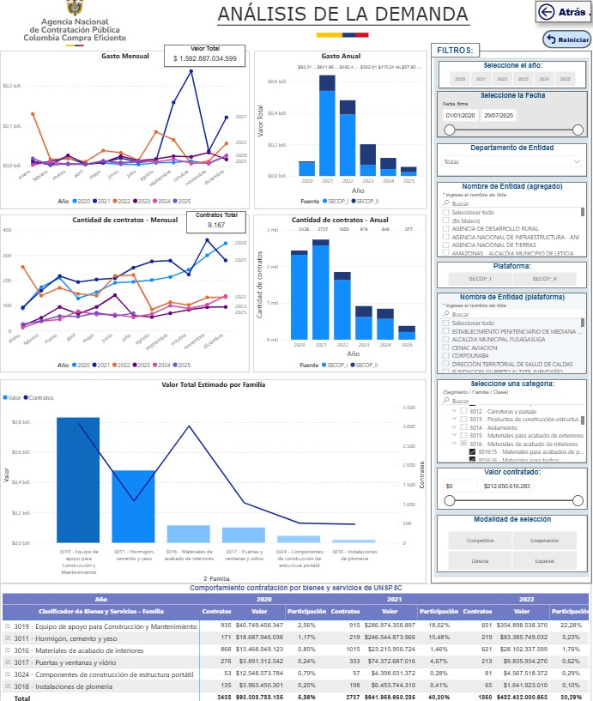

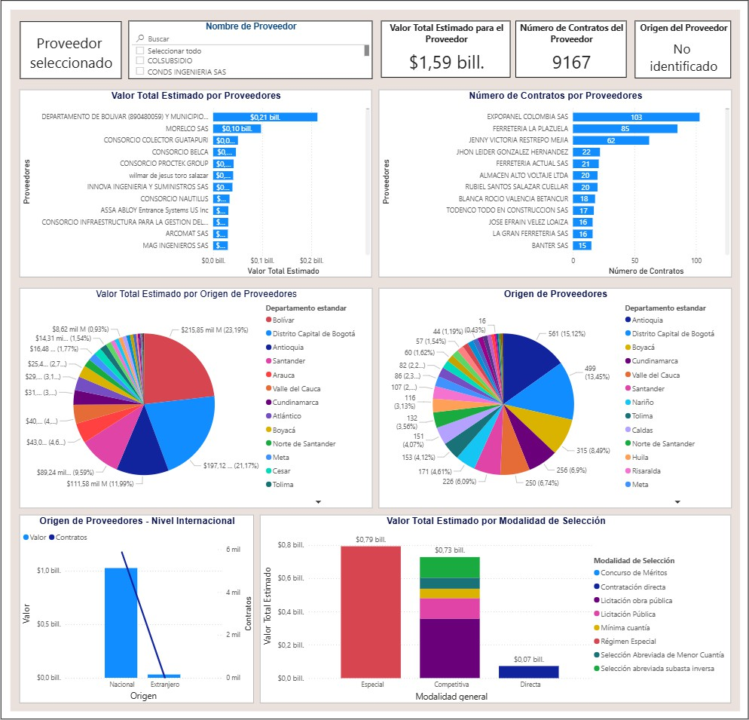

4. ESTUDIO DE LA OFERTA

De acuerdo con información que reposa en los diferentes procesos de contratación que se encuentra publicada en la página web del SECOP II de Colombia Compra Eficiente, las siguientes empresas han participado en los diferentes de procesos de contratación., y que son potenciales oferentes para participar en el presente proceso de contratación:

ARROYO & URZOLA LTDA CONSTRUCTORA JEINCO SAS MAURICIO RAFAEL PABA PINZON MIROAL INGENIERIA SAS RAFAEL EDUARDO ZAMBRANO CASAS SERINC S.A.S
2C INGENIEROS S.A
A&L CONCEPTO ARQUITECTURA ACASSA
ALEXANDER MEDINA HERRERA ALVARO ANDRES PACHECO MUÑOZ ALVARO HUMBERTO SANCHEZ ANCLA INGENIERÍA SAS
ANDRES JAVIER GRANADOS ARCINIEGAS ARCELEC S.A.S. ARGUS CONSTRUCTORES S.A.S.
ARQUITECTOS CONSTRUCTORES E INTERVENTORES ASER INGENIERIA LTDA AXIOMA INGENIERIA SAS BERNARDO ANCIZAR OSSA LÓPEZ
BYGGA INFRAESTRUCTURA (SUCURSAL EXTRANJERA
C.C.P. CJJ CARTAGENA
CARLOS ARTURO VERGARA NEGRETE
CARLOS FERNANDO CUBIDES BONILLA CIAR CONSTRUCTORA S.A.S CIVILIZACION TECNICA Y ARQUITECTURA S.A.S. CODEOBRAS S.A.S. COMPAÑIA DE CONSTRUCCION E INGENIERIA CCI SAS CONSTRUCCION DISEÑOS E INTERVENTORIAS INGENIEROS S.A.S CONSTRUCCIONES HVG GROUP SAS
CONSTRUCTORA AZUL65 SAS CONSTRUCTORA CARSU S.A.S. CONSTRUCTORA COMERCIAL LOS ALAMOS S.A. CONSTRUCTORA GUERRERO Y CIA. S EN C
CONSTRUCTORA INDUEL S.A.S CONSTRUCTORA JEINCO SAS CONSTRUCTORA JG & A
CONSTRUCTORA OSSA LOPEZ S.A.S.
CONSTRUCTORES COMERCIAL LOS ALAMOS S.A. CONSTRUVAL INGENIERIA S.A.S. CONSULTORIA E IMAGEN SAS CORPORACION SERSOCIAL COSORCIO OBRAS INGASI CUMBRE INGENIERIA SAS DANACIB S.A.S
DECO INGENIEROS S.A.S. DELFOS CONSTRUCCIONES SA DISCEP SAS DISEÑO CONSULTORIA Y CONSTRUCCIONES SAS, DICCO S.A.S
ESI DE COLOMBIA S.A.S.
EUGENIO ABAD HOYOS JIMENEZ FERNANDO RODRIGUEZ PACHECO G&G INGENIEROS LTDA
G63 INFRAESTRUCTURA Y SERVICIOS SAS (60.00%) GEOCONSTRUCCIONES B&X S.A.S
GERARDO ALFREDO ESPINOSA CORTES GESTION RURAL Y URBANA-GRU SAS GMA-REVEL
GP CARIBE (70.00%)
GRUPO AZER SAS EN REORGANIZACIÓN GRUPO G Y B LTDA
GRUPO TITANIUM S.A.S. GUSTAVO CARDONA VERGARA GUSTAVO PALACIOS RUBIANO GYG CONSTRUCCIONES S.A.S H&D OFMIGEN LTDA.
HAROL MONTAÑO TORRES
IC INGENIEROS CONSTRUCTORES SAS INGAP S.A.S. INGENIERIA ESPECIALIZADA SEGURIDAD INDUSTRIAL GESTION AMBIENTAL
INGENIERIA INTEGRAL PROYECTOS LOGISTICA Y ARQUITECTURA INGEPLAQ SAS
INGENIERIA MGA
INGENIERIA Y ARQUITECTURA ASOCIADA SAS INGEPRON S.A.S.
INGETECTURA SAS INVERSIONES GUERFOR S.A. INVERSIONES REVEL SAS ISAIAS VARGAS GONZALEZ JAIME GARZÓN CHICA
JAIME HUMBERTO PALACINO AFANADOR JAIRO ANTONIO FAYAD NAVAJA
JAIRO ANTONIO OSSA LOPEZ JAIRO ANTONIO OSSA LOPEZ JAIRO ARTURO CARDENAS AVELLANEDA
JAVIER HERRERA HERNANDEZ JCG INGENIERIA SAS
JGC CONSTRUCCIONES DE COLOMBIA Y CIA LTDA JOSÉ IVÁN GÓMEZ SALAZAR
JOSE LUIS SANCHEZ HERNANDEZ JUAN CARLOS RICO INFANTE JULIO ROJAS
KABOD EXECUTIVE GROUP SAS
LOBO VARGAS CONSTRUCCIONES S.A.S. LUDWIG PAEZ MUÑOZ
LUIS FRANCISCO PEREZ CORREA LUIS GABRIEL NIETO GARCIA LUIS MILTON ORTIZ VERGEL
LUIS RAFAEL CASTILLO VARGAS M&M INGENIEROS ASOCIADOS SAS MAGNA CONSTRUCCIONES SAS MARIO CORREA LUNA
MARTIN ENRIQUE MOLANO VENEGAS MAURICIO RAFAEL PABA PINZON MERY TERESA GAITAN CARDENAS MIA GRUPO EMPRESARIAL SAS MIROAL INGENIERIA SAS
OBRACIC SAS
OBRAS, INTERVENTORIAS Y SUMINISTROS S.A.S OL INGENIERIA DE CONSTRUCCION S.A.S OMICRON DEL LLANO S.A.S ORGANIZACION LUIS FERNANDO ROMERO SANDOVAL INGENIEROS SAS
OSCAR HERNANDO ANDRADE LARA PABLO ENRIQUE SUAREZ VALENCIA
PROTELCA INGENIEROS ARQUITECTOS S.A.S. QUATTRO PROYECTOS E INVERSIONES SAS
R.R. CONSTRUCIVILES S.A.S.
RAFAEL EDUARDO ZAMBRANO CASAS RB DE COLOMBIA SA RC ARQUITECTOS SAS REDES Y EDIFICACIONES S.A.
ROBERTO ROMAN ROCHA SABALLETH ROLAN GIOVANNY PEREZ MORALES ROSEMBERTH LOPEZ HERNANDEZ SAFRID INGENIERIA SAS
SERVICIOS Y SUMINISTROS PARA EMPRESAS S.A.S.
SOCITEC SA
SOLUCIONES INTEGRALES UNION SAS STARCONCALIDAD
SYOC DISEÑO Y CONSTRUCCION S.A.S. TEC-CONS SAS

Para el presente análisis se incorporan los datos obtenidos del instrumento de análisis del modelo de abastecimiento estratégico de Colombia compra eficiente, herramienta de análisis de la oferta.
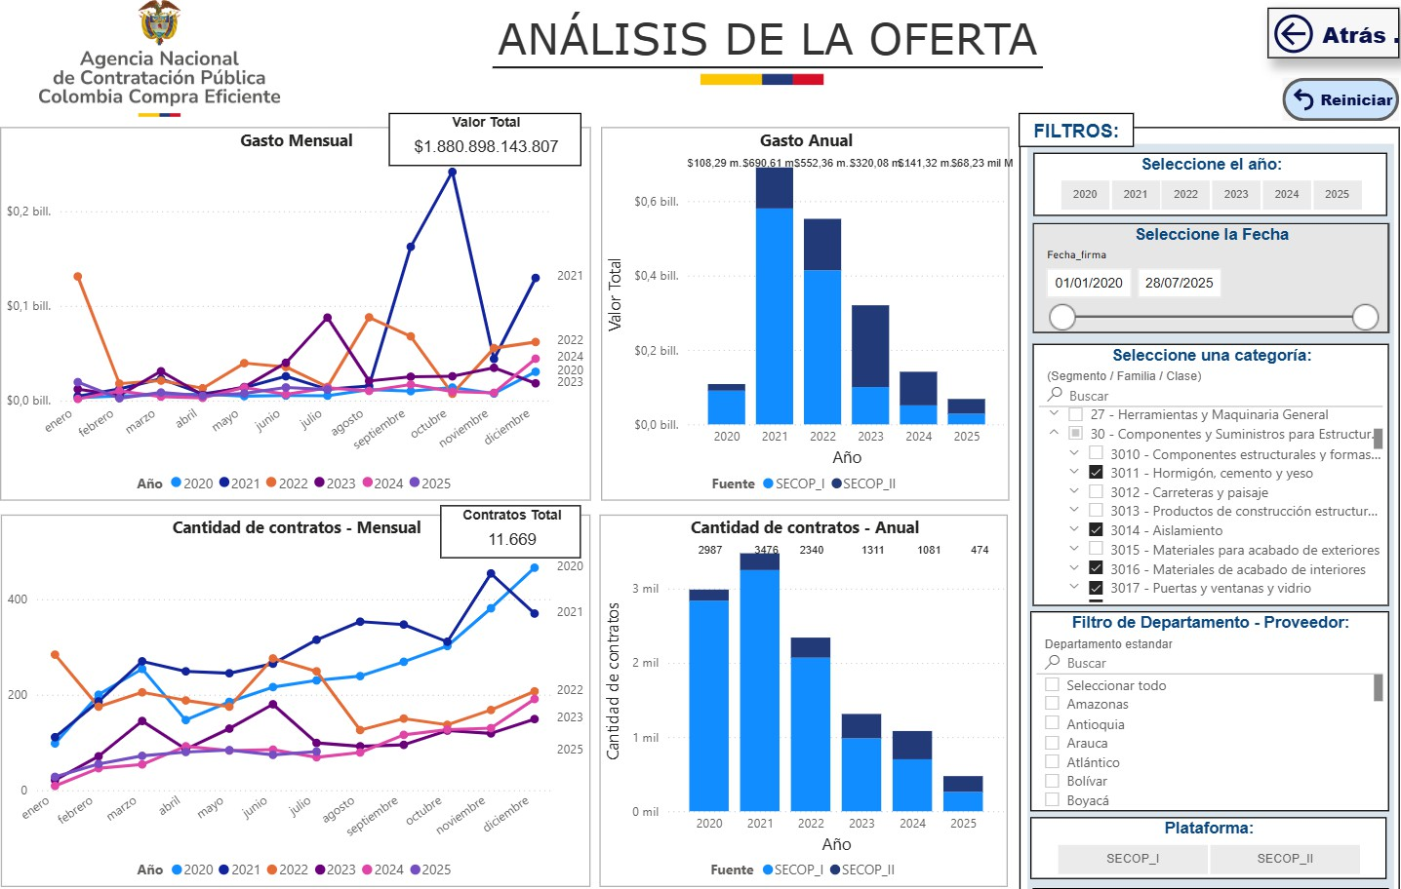

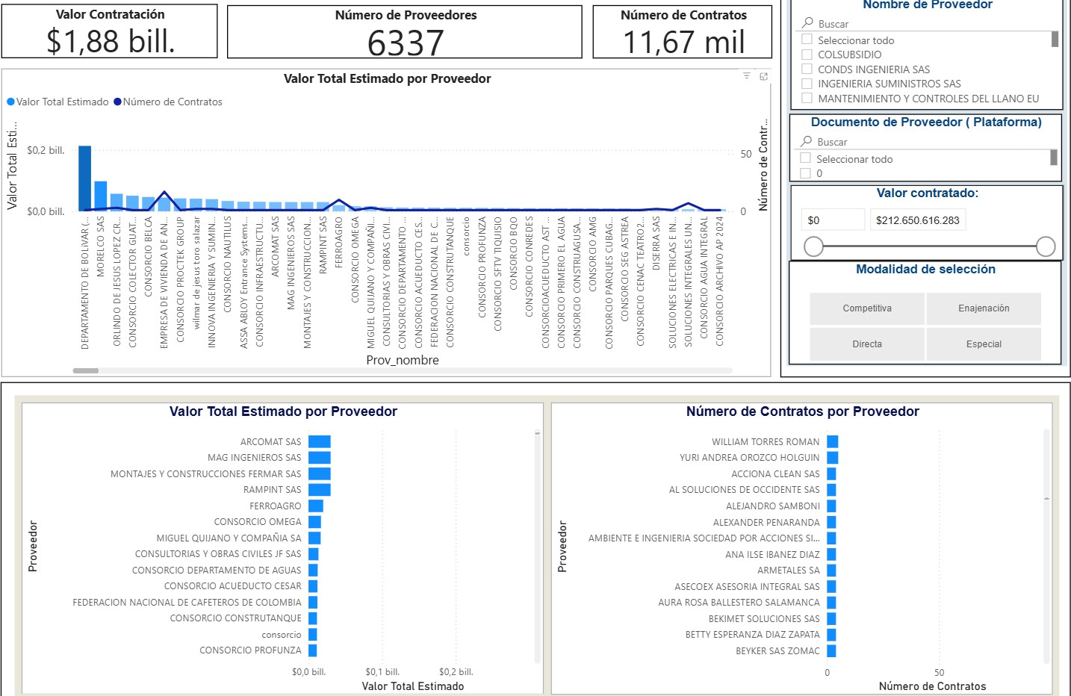

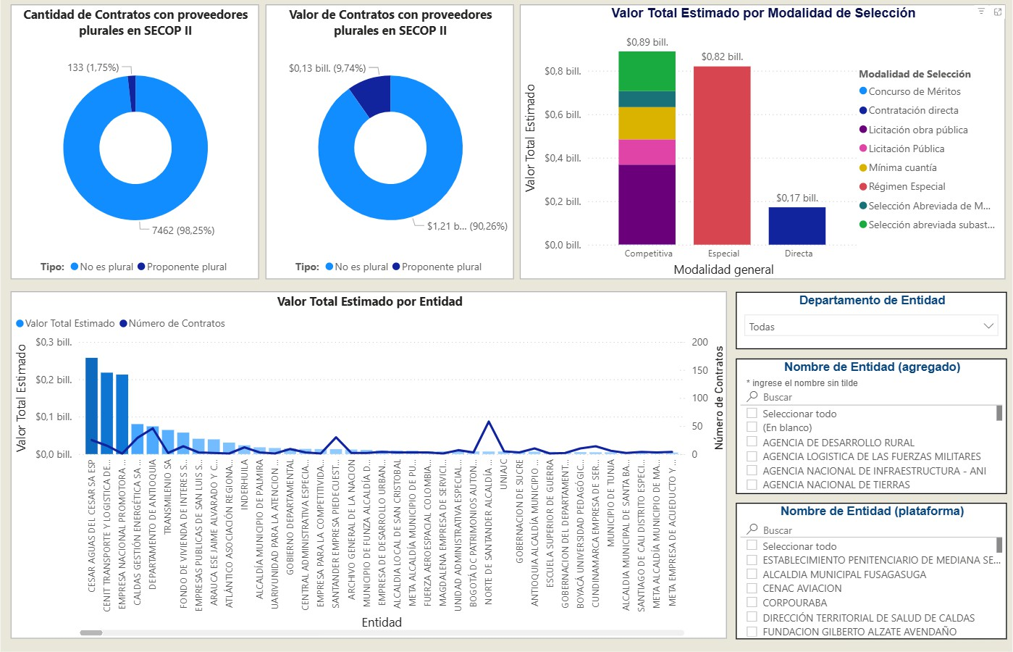

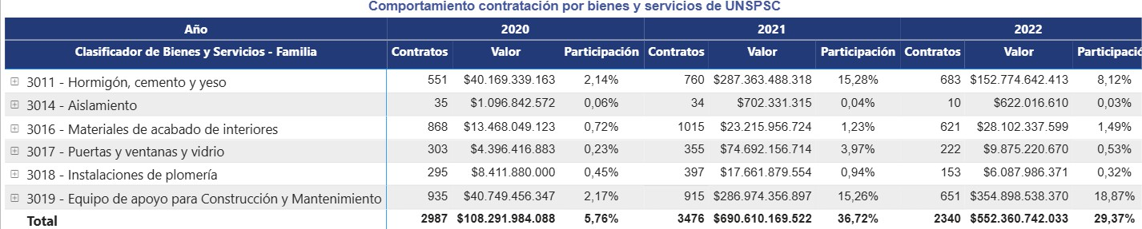
- Acuerdos Marco
Los acuerdos Marco son herramientas de agregación de demanda que permiten a las entidades adquirir de manera ágil los bienes y servicios de características técnicas uniformes.
(Validar en: https://www.colombiacompra.gov.co/tienda-virtual-del-estado-colombiano/acuerdos-marco)

Al consultar la página https://www.colombiacompra.gov.co/search/node/acuerdo%20marco no se identifica la existencia de Acuerdos Marco, que incluya la totalidad los ítems requeridos para el desarrollo del objeto contractual, cuyo objeto es “LLEVAR A CABO LA ADECUACIÓN Y REMODELACIÓN DEL SEXTO PISO DE LA SEDE CENTRAL DE LA UNIDAD ADMINISTRATIVA ESPECIAL DE ORGANIZACIONES SOLIDARIAS UBICADA EN LA CRA. 10 NO. 15-22 BOGOTÁ D.C. POR EL SISTEMA DE PRECIOS FIJOS Y VALORES UNITARIOS SIN
FÓRMULA DE REAJUSTE”. (Revisado 01 de agosto de 2025).

- Otros instrumentos de agregación de demanda

Los mecanismos de agregación de demanda permiten al Estado obtener mayor valor por dinero en el sistema de contratación pública al eliminar costos de intermediación y al hacer más ágil y simple los procesos de contratación.

Sobre el particular, al consultar el link: https://www.colombiacompra.gov.co/tienda-virtual-del-estado- colombiano/agregacion-de- demanda-espec%C3%ADfica, no se identifica que el objeto del proceso en estudio tenga relación con los instrumentos de agregación de demanda vigentes, publicados en Colombia Compra Eficiente.

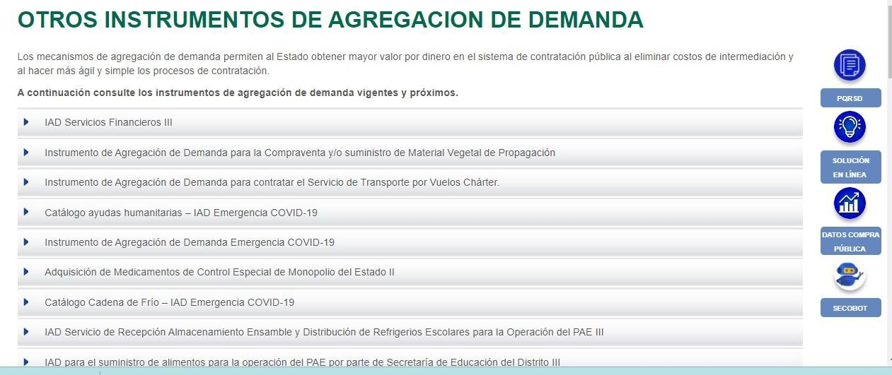

- Grandes Superficies

No obstante, corresponder el objeto del estudio a la adquisición de un bien y estando clasificado como LLEVAR A CABO LA ADECUACIÓN Y REMODELACIÓN DEL SEXTO PISO DE LA SEDE CENTRAL DE LA UNIDAD ADMINISTRATIVA ESPECIAL DE ORGANIZACIONES SOLIDARIAS UBICADA EN LA CRA. 10 NO. 15-22 BOGOTÁ D.C. POR EL SISTEMA DE PRECIOS FIJOS Y VALORES UNITARIOS SIN FÓRMULA DE
REAJUSTE., al consultar la oferta disponible en grandes superficies, en Colombia Compra Eficiente no se identifican los bienes que tenga relación con el objeto del proceso en estudio.
5. PRESUPUESTO OFICIAL

El presupuesto oficial estimado para el presente proceso tiene incluido el AIU y demás costos directos e indirectos, impuestos, tasas contribuciones y demás erogaciones en que deba incurrir el contratista para el cumplimiento del objeto del contrato que se adjudicará mediante el proceso de selección que se adelanta y tendrá su presupuesto asignado por valor total del contrato será hasta por la suma SETECIENTOS CUARENTA Y CUATRO MILLONES SESENTA Y TRES MIL TRESCIENTOS SETENTA Y CINCO PESOS M/CTE. ($744.063.375,00 COP)Incluido IVA, el cual que
puede variar en mayor o menor cantidad durante la ejecución del contrato en concordancia con las intervenciones que satisfacen las necesidades requeridas por la entidad.

Justificación del presupuesto

De acuerdo con las necesidades físicas de las Entidad, se han determinado las actividades para las obras requeridas. De acuerdo con esta premisa, a las actividades y a las cantidades a ejecutar y a los recursos respectivos, se calculó el presupuesto para la realización de las adecuaciones y mantenimientos, haciendo énfasis en los en el bienestar de los funcionarios de la Entidad. Es así como, se refleja en la capitulación de este, dichas cantidades, los precios unitarios, el AIU estimado y el valor total calculado.
Los valores presupuestales son producto de la investigación de diferentes Bases de Datos del medio de la Construcción tanto de insumos como de Análisis de Precios Unitarios APU, realizadas por diferentes entidades estatales tanto Distritales como Nacionales y a los manuales de presupuestos comerciales y a las variables correspondientes al incremento del IPC, COCED, ICOCIV, SMMLV, los cuales dan directrices claras del comportamiento de la industria de la construcción en nuestro medio.

En dichas bases de datos se encuentran los precios unitarios de los insumos empleados para la conformación de los APU, siendo sus costos respectivos el producto de estudios de mercado que consultan diferentes proveedores; los datos o cotizaciones obtenidas son analizadas con medidas de tendencia estadísticas que sustentan sus valores. Adicionalmente, dadas las características del proyecto, se sustentan varias actividades en cotizaciones comparativas de los insumos aplicados a la arquitectura del proyecto.
Los precios unitarios mencionados, son el resultado del cálculo del modelo matemático comparativo denominado Análisis de Precios Unitario APU, los cuales están compuestos por insumos; sus precios son determinados mediante de la realización de estudios de mercado utilizando diferentes metodologías para tal fin y aplicando de medidas de tendencia estadística, lo cual garantiza costos adecuados para las contrataciones.
Dichos precios unitarios son afectados por el porcentaje calculado de Administración, Imprevistos y Utilidades AIU, el cual se calcula teniendo en cuenta los diferentes factores que inciden principalmente en la primera, como el costo del personal tanto profesional como técnico a emplear, las pólizas exigidas y los equipos y papelería de oficina requerida entre otros, para el buen desarrollo del contrato.
En conclusión, el resultado del rubro presupuestal se deriva de las necesidades técnicas del mantenimiento y adecuación de los espacios y a los recursos disponibles, lo cual determina las actividades a ejecutar; para ello, se calcularon las cantidades de obra a presupuestar, multiplicándose por los precios unitarios debidamente actualizados, multiplicándose a su vez por el AIU; la sumatoria de los resultados parciales generan el total del presupuesto a contratar.

Para determinar los índices financieros habilitantes se tiene en cuenta que la verificación de los Estados Financieros es competencia de la Cámara de Comercio y por ello se solicitara el RUP vigente y en firme y atendiendo que según la estadística de la entidad existe sin número de compañías y personas naturales idóneas para ejecutar el proyecto y las mismas tiene diversidad de tamaño.

Se tendrá en cuenta que los oferentes cumplan los requisitos mínimos, que demuestren la solidez financiera y económica de las personas jurídicas, naturales, individuales o conjuntas que se habiliten para participar activamente en el proceso contractual, brindando la certeza de su estabilidad, permanencia y sostenibilidad económica y financiera, requeridas del adjudicatario; en concordancia con lo señalado el artículo 2.2.1.1.1.5.3 numeral 3 del Decreto 1082 de 2015.

Rentabilidad del Patrimonio. Utilidad Operacional / Patrimonio, el cual determina la rentabilidad del patrimonio del proponente, es decir, la capacidad de generación de utilidad operacional por cada peso invertido en el patrimonio. A mayor rentabilidad sobre el patrimonio, mayor es la rentabilidad de los accionistas y mejor la capacidad organizacional del proponente.

Rentabilidad del Activo. Utilidad Operacional / Activo Total, el cual determina la rentabilidad de los activos del proponente, es decir, la capacidad de generación de utilidad operacional por cada peso invertido en el activo. A mayor rentabilidad sobre activos, mayor es la rentabilidad del negocio y mejor la capacidad organizacional del proponente.

En la siguiente tabla se presenta el resumen de los índices de capacidad organizacional:

Indicador | Índice Requerido | Formula Oferente Individual | Formula Oferente Plural
Rentabilidad del Patrimonio | Mayor o igual 25% | (Utilidad Operacional/ Patrimonio) x 100 | RP = (Σ( UOn x %n) ÷ Σ (Pn x %n) ) x 100
Rentabilidad del Activo | Mayor o igual a 20% | (Utilidad Operacional/ Activo Total) x 100 | RA = (Σ (UOn x %n) ÷ Σ (ATn x

Dónde:

ATn = Activo Total de cada integrante de consorcio o unión temporal.
UOn = Utilidad Operacional de cada integrante de consorcio o unión temporal.
%n = Porcentaje de Participación de cada integrante de consorcio o unión temporal. Pn = Patrimonio de cada integrante de consorcio o unión temporal.

La Capacidad Organizacional, se verificarán teniendo en cuenta la información relacionada en el Certificado de Inscripción del Proponente en el Registro Único de Proponentes de la Cámara de Comercio, la cual deberá estar actualizada y renovado con corte a 31 de diciembre del año inmediatamente anterior, para a aquellos proponentes que a la fecha haya actualizado el RUP. Dicho certificado debe estar vigente (fecha de expedición no mayor de 30 días anteriores a la fecha de cierre), y en firme.

7. CAPACIDAD RESIDUAL

El Proponente será hábil si su capacidad residual es mayor o igual a la capacidad residual de Proceso de Contratación (CRPC). Así:

𝐶𝑅𝑃 ≥ 𝐶𝑅𝑃𝐶
Los Proponentes acreditarán la capacidad residual o K de contratación conforme se describe a continuación. En todo caso, si con posterioridad al cierre del proceso cualquier interesado, durante el traslado del informe de evaluación, o la Entidad, en uso de la potestad verificadora, advierte que se dejó de incluir, al cierre del proceso, por parte de un Proponente, alguna información contractual que afecte su capacidad residual, la Entidad rechazará la oferta.
Lo anterior, sin perjuicio de las acciones administrativas y/o judiciales a que haya lugar, en contra de la (s) persona (s) que haya (n) suscrito las certificaciones exigidas para el cálculo de la capacidad residual.

Cálculo de la capacidad residual del proceso de contratación (CRPC)

Si el plazo estimado del contrato es menor o igual a 12 meses, el cálculo de la CRPC deberá tener en cuenta el siguiente proceso:

𝐶𝑅𝑃𝐶 = 𝑃𝑂𝐸 − 𝐴𝑛𝑡𝑖𝑐𝑖𝑝𝑜 𝑦/𝑜 𝑝𝑎𝑔𝑜 𝑎𝑛𝑡𝑖𝑐𝑖𝑝𝑎𝑑𝑜

Donde:
CRPC = Capacidad residual del Proceso de Contratación POE = Presupuesto Oficial Estimado

Si el plazo estimado del contrato es mayor a 12 meses el cálculo de la CRPC deberá tener en cuenta el siguiente proceso:

CRPC = POE Anticipo y/o Pago Anticipado
Plazo estimado (meses)

Cálculo de la capacidad residual del proponente (CRP)

La capacidad residual del Proponente se calculará de la siguiente manera:

𝐶𝑅𝑃 = 𝐶𝑂 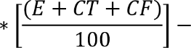 𝑆𝐶𝐸

En donde:
CRP | Capacidad residual del Proponente
CO | Capacidad de Organización
E | Experiencia
CT | Capacidad Técnica
CF | Capacidad Financiera
SCE | Saldos de Contratos en Ejecución

La CRP del Proponente Plural es la suma de la capacidad residual de cada uno de sus integrantes, sin tener en cuenta el porcentaje de participación de estos en la estructura plural; lo anterior, en cumplimiento de lo dispuesto para tal fin en la Guía para Determinar y Verificar la Capacidad Residual del Proponente en los Procesos de Contratación de Obra Pública, de Colombia Compra Eficiente. En caso de ser negativa la capacidad residual de uno de los integrantes, este valor se restará de la capacidad residual total del Proponente Plural.

A cada uno de los factores se le asigna máximo el siguiente puntaje:

Factor | Puntaje máximo
Experiencia (E) | 120
Capacidad financiera (CF) | 40
Capacidad técnica (CT) | 40
Total | 200
La Capacidad de Organización (CO) no tiene asignación de puntaje en la fórmula porque su unidad de medida es en Pesos Colombianos y constituye un factor multiplicador de los demás factores. El cálculo de cada uno de los factores procede como sigue:

Capacidad de Organización (CO):

El factor (CO) corresponde a los Ingresos Operacionales del Proponente teniendo en cuenta lo siguiente:

Años de información financiera | Capacidad de organización (CO)
Cinco (5) años o más | Mayor ingreso operacional de los últimos 5 años
Entre uno (1) y cinco (5) años | Mayor ingreso operacional de los años de existencia del Proponente.
Menos de un (1) año (*) | USD 125.000 (Liquidados a la tasa de cambio determinada por el Ministerio de Comercio, Industria y Turismo cada 2 años para efectos del umbral del beneficio de las Mipyme.)
Si los ingresos operacionales del Proponente con uno (1) o más años de información financiera es menor a USD125.000, el factor (CO) del Proponente es igual a USD125.000. Para acreditar el factor (CO) el Proponente obligado a tener RUP debe presentar los siguientes documentos:

    - Estado de resultados integral (estado de resultado o pérdida o ganancias), del año en que hayan obtenido el mayor ingreso operacional en los últimos cinco (5) años, debidamente firmado por el representante legal y el contador bajo cuya responsabilidad se han preparado y por el revisor fiscal o, en caso de no haberlo, por no estar obligado a tenerlo, por contador público independiente, acompañados de su dictamen u opinión de conformidad con el artículo 38 de la Ley 222 de 1995.

    - Copia de la tarjeta profesional y certificado de antecedentes disciplinarios vigentes de los contadores públicos, revisores fiscales, contadores independientes (externos), quienes suscribieron los documentos señalados en el presente literal.

Los Proponentes personas naturales o jurídicas extranjeras sin domicilio o Sucursal en Colombia, deben presentar el estado de resultados integral consolidado (estado de resultados o pérdida o ganancias) del año en que hayan obtenido el mayor ingreso operacional en los últimos cinco
(5) años, auditado, con la firma de quien se encuentre en obligación de hacerlo, de acuerdo con la normativa vigente en el país de origen, en la moneda legal del país en el cual fue emitido, de conformidad con la legislación propia del país de origen.
Adicional a lo anterior, deben allegar la traducción al idioma castellano de la información financiera, observando lo siguiente: i) los valores deben ser expresados Pesos Colombianos, convertidos a la tasa representativa del mercado (TRM) de la fecha de corte de estos, en los términos descritos en la sección 1.13 del Pliego de Condiciones; ii) presentados de acuerdo con las normas NIIF; y iii) firmados por el contador público colombiano que los hubiere convertido.
Si alguno de estos requerimientos no aplica en el país del domicilio del Proponente extranjero, el representante legal o el apoderado en Colombia deberán hacerlo constar bajo la gravedad de juramento. Así mismo se podrá acreditar este requisito por una firma de auditora externa.

Experiencia (E):

El factor (E) del Proponente para propósitos de la capacidad residual es acreditado por medio de la relación entre: i) el valor total en Pesos de los contratos relacionados con la actividad de la construcción inscritos por el Proponente en el RUP, o Formato 5 - Anexo_B – Capacidad residual en el segmento 72 “Servicios de Edificación, Construcción de Instalaciones y Mantenimiento” del Clasificador de Bienes y Servicios; y ii) el Presupuesto Oficial del Proceso de Contratación.

La relación indica el número de veces que el Proponente ha ejecutado contratos equivalentes a la cuantía del Proceso de Contratación objeto de la acreditación de la capacidad residual. Para Proponentes individuales se expresa así:
Valor total de los contratos (COP)
E = Presupuesto total estimado (COP)

Para Proponentes Plurales, el factor (E) de un integrante se calcula así:

E = Valor total de los contratos (COP) (Presupuesto total estimado * % de participación
V

El cálculo del factor (E) para efectos de la capacidad residual de un integrante de un Proponente Plural debe tener en cuenta su participación en el Proceso de Contratación objeto del cálculo de la capacidad residual. Si el Proponente no es plural no hay lugar a porcentaje.

El puntaje al factor (E) será asignado con base en la siguiente tabla:

Mayor a | Menor o igual a | Puntaje
0 | 3 | 60
3 | 6 | 80
6 | 10 | 100
10 | Mayores | 120
Para acreditar el factor (E), el Proponente debe diligenciar el Formato 5 - Anexo_B – Capacidad residual el cual contiene los contratos inscritos en el segmento 72 y su valor total en Pesos Colombianos liquidados con el SMMLV. Así mismo, el Presupuesto Oficial estimado debe ser liquidado con el SMMLV para el año de publicación del Pliego de Condiciones del proceso de selección.
Los Proponentes o integrantes extranjeros sin domicilio o Sucursal en Colombia, adicionalmente deben aportar copia de los Contratos ejecutados o certificaciones de terceros que hubieran recibido los servicios de construcción de obras civiles bien sean públicos o privados. La información de los Contratos soportados con las certificaciones de terceros que hubieren recibido los servicios de construcción de obras civiles debe ser obligatoriamente los mismos que el Proponente presente en el Formato 3 – Experiencia. La información del Formato 5 - Anexo_B – Capacidad residual deberá ser allegada en Pesos Colombianos, salvo donde se registre el valor del Contrato en la moneda del país de origen. Cuando el valor de los contratos esté expresado en monedas extranjeras deberá convertirse a Pesos Colombianos en los términos indicados en el numeral 1.13 del Pliego de Condiciones.

Capacidad Financiera (CF):

El factor (CF) para propósitos de la capacidad residual se obtiene teniendo en cuenta el índice de liquidez del Proponente con base en la siguiente fórmula:

Índice de liquidez = Activo Corriente Pasivo Corriente

El puntaje para la liquidez se debe asignar con base en la siguiente tabla:

Mayor a | Menor o igual a | Puntaje
0 | 0,5 | 20
0,5 | 0,75 | 25
0,75 | 1,00 | 30
1,00 | 1,5 | 35
1,5 | Mayores | 40

El índice de liquidez del Proponente se verifica con el RUP. Si el Proponente no tiene antigüedad suficiente para tener estados financieros auditados a 31 de diciembre del año inmediatamente anterior, deben tenerse en cuenta los estados financieros de corte trimestral o de apertura, suscritos por el representante legal y el auditor.

Para los Proponentes o integrantes extranjeros sin domicilio o Sucursal en Colombia, la información requerida para el factor (CF) exigido para el cálculo de la capacidad residual del Proponente está contemplada en el numeral de los requisitos de capacidad financiera del Pliego de Condiciones.
Cuando el Proponente tiene un pasivo corriente igual a cero (0) y por consiguiente su índice de liquidez sea indeterminado, la Entidad debe otorgar el mayor puntaje en el componente de capacidad financiera (CF).

Capacidad Técnica (CT):

El factor (CT) para propósitos de la capacidad residual se asigna teniendo en cuenta el número de socios y profesionales de la arquitectura, ingeniería y geología vinculados mediante una relación laboral o contractual vigente conforme con la cual desarrollen actividades relacionadas directamente con la construcción.

Para acreditar el factor (CT) el Proponente o integrante nacional y extranjero con o sin Sucursal en Colombia deben diligenciar el Formato 5 - Anexo_C – Capacidad residual.
El puntaje del factor (CT) se asigna con base en la siguiente tabla:

Desde | Hasta | Puntaje
1 | 5 | 20
6 | 10 | 30
11 | Mayores | 40

Saldos Contratos en Ejecución (SCE):

El Proponente debe presentar el Formato 5 Anexo_A – Capacidad residual suscrito por su representante legal y su revisor fiscal si el Proponente está obligado a tenerlo, o por el contador o su auditor independiente el cual contenga la lista de los contratos en ejecución tanto a nivel nacional como internacional indicando: i) el valor del Contrato; ii) el plazo del Contrato en meses; iii) la fecha de inicio de las obras del Contrato, día, mes, año; iv) si la obra la ejecuta un Consorcio o Unión Temporal junto con el porcentaje de participación del integrante que presenta el certificado, y v) si el Contrato se encuentra suspendido, de ser así, la fecha de suspensión. En el certificado debe constar expresamente si el Proponente tiene o no contratos en ejecución.
Para acreditar el factor (SCE) el Proponente tendrá en cuenta lo siguiente:

- El factor SCE es la suma de los montos por ejecutar de los contratos vigentes durante los 12 meses siguientes. Si el número de días por ejecutar en un contrato es superior a 12 meses, es decir 360 días, el factor (SCE) solo tendrá en cuenta la proporción lineal de 12 meses.
- Los Contratos de obras civiles en ejecución son aquellos que a la fecha de presentación de la oferta obligan al Proponente con Entidades Estatales o privadas para realizar obras civiles. Estas incluyen las obras civiles de los Contratos de concesión y los Contratos de obra suscritos con concesionarios, así como los contratos suspendidos y aquellos que no tengan acta de inicio. No se entenderán como contratos en ejecución los que se encuentren en liquidación.
- Se tendrán en cuenta los contratos de obras civiles en ejecución suscritos por el Proponente o por sociedades, Consorcios o Uniones Temporales en los cuales el Proponente tenga participación.
- Si un Contrato se encuentra suspendido, el cálculo del (SCE) de dicho Contrato debe efectuarse asumiendo que lo que falta por ejecutar

iniciará en la fecha de presentación de la oferta del Proceso de Contratación. Si el Contrato está suspendido el Proponente debe informar el saldo pendiente por ejecutar.
- El cálculo del factor (SCE) debe hacerse linealmente calculando una ejecución diaria equivalente al valor del contrato dividido por el plazo del contrato expresado en días. Este resultado se multiplica por el número de días pendientes para cumplir el plazo del contrato y si el Contrato es ejecutado por una estructura plural por la participación del Proponente en la respectiva estructura.
- Para los Proponentes o integrantes extranjeros sin domicilio o Sucursal en Colombia deben diligenciar el Formato 5 Anexo_A, Anexo_B y Anexo_C – Capacidad residual firmado por la persona natural o el representante legal de la persona jurídica y el contador público colombiano que los hubiere convertido a pesos colombianos usando para ello la sección 1.13 del Pliego de Condiciones.
8. BIBLIOGRAFÍA

- http://www.dane.gov.co/
- https://www.colombiacompra.gov.co/secopII
- https://www.colombiacompra.gov.co/proveedores/consulte-en-el-secop-i
- https://siis.ia.supersociedades.gov.co/#/massivereports
- https://www.colombiacompra.gov.co/tienda-virtual-del-estado-colombiano/acuerdos-marco
- http://pbn.vuce.gov.co/consultas/index.php
- https://ascun.org.co/redes-universitarias

- VERSIÓN No. 1
Bogotá, D.C., 01 de septiembre de 2025

